**TÀI LIỆU HƯỚNG DẪN HỆ THỐNG APEM**

**I/ Mô tả hệ thống**

Phần mềm được dùng để quản lý việc sản xuất và kinh doanh trục in (Cylinder) của công ty APEM. Các trục in này được dùng để in nhãn mác, bao bì các sản phẩm (Ví dụ: bao bì bánh kẹo, vỏ bao thuốc lá, …).

***1/ Nhận đơn hàng***

Khi khách hàng có nhu cầu đặt một bộ trục in bao bì bất kì, khách hàng sẽ gửi mẫu bao bì đó đến cho bộ phận kinh doanh (Sale) của APEM. Bộ phận kinh doanh sẽ lập một đơn hàng (Job/Order) và chuyển mẫu bao bì sang bộ phận Repro để bóc tách các lớp màu của mẫu bao bì, từ đó xác định được số trục in cần sản xuất để có thể in mẫu bao bì trên

Repro là gì? <http://www.janoschka.com/nou-khau/videoroliki/repro/?L=3bxvhonbiihdm>

Sau khi đã xác định được số trục in cần sản xuất, bộ phận kinh doanh tính toán thêm các khoảng chi phí phát sinh như phí vận chuyển, phí đóng gói… rồi lập phiếu xác nhận (Order Confirmation/OC) để gửi cho khách hàng.

***2/ Sản xuất***

Sau khi khách hàng xác nhận đơn hàng, bộ phận Repro sẽ chọn phương thức khắc (Engraving Protocol) và thiết lập các thông số khắc cho trục in và gửi các thông tin này xuống bộ phận sản xuất (Production)

Sau khi nhận được yêu cầu, bộ phận sản xuất tiến hành kiểm tra tồn kho. Nếu trong kho không có đủ số trục cần để sản xuất thì sẽ lặp phiếu đặt hàng (Purchase Order) để mua trục từ nhà cung cấp (Supplier). Quy trình sản xuất bao gồm

Mạ đồng -> Khắc trục -> Mạ Chrome -> In thử -> Kiểm tra chất lượng

*a. Mạ đồng (Copper Plating)*

Trục ban đầu chỉ là những trục sắt thông thường, để có thể khắc các hình ảnh hay chữ viết, trục cần được mạ một lớp đồng bên ngoài.

Mạ đồng là gì? <http://www.janoschka.com/nou-khau/videoroliki/copper-plating/?L=3bxvhonbiihdm>

*b. Khắc trục (Engraving)*

Các bao bì phẳng sẽ được khắc theo các phương thức: Merchanical Engraving (EMG), Tobacco Engraving (DLS), Etching Engraving. Đối với các bao bì có phần chữ, hình ảnh nổi (Ví dụ: Chữ nổi trên thiệp cưới…) thì áp dùng phương pháp Embossing để khắc

EMG là gì? http://www.janoschka.com/nou-khau/videoroliki/electro-mechanical-engraving/?L=3bxvhonbiihdm

DLS là gì? http://www.janoschka.com/nou-khau/videoroliki/direct-laser-engraving/?L=3bxvhonbiihdm

Etching là gì? http://www.janoschka.com/nou-khau/videoroliki/etching/?L=3bxvhonbiihdm

Embossing là gì? <http://www.janoschka.com/nou-khau/videoroliki/embossing/?L=3bxvhonbiihdm>

*c. Mạ Chrome + In thử + Kiểm tra*

Sau khi trục được khắc xong, nó sẽ được mạ thêm một lớp Chrome ở ngoài để các nét khắc khó bị bào mòn sau mỗi lần in. Sau khi mạ xong lớp Chrome, bộ trục sẽ được đem đi in thử và kiểm tra chất lượng bản in thử với bản mẫu khách hàng gửi

Mạ Chrome + In thử + Kiểm tra? <http://www.janoschka.com/nou-khau/videoroliki/surface-finishing/?L=3bxvhonbiihdm>

Toàn bộ quy trình sản xuất trục: <http://www.janoschka.com/nou-khau/videoroliki/cylinder-production/?L=3bxvhonbiihdm>

***3/ Chuyển hàng và lập hóa đơn***

Sau khi trục được sản xuất xong, bộ phận kinh doanh sẽ lập phiếu chuyển hàng (Delivery order/ DO) và hóa đơn (Invoice) rồi gửi cho khách hàng. Một hóa đơn có thể dùng để thanh toán cho nhiều đơn hàng. Hóa đơn được lập đồng nghĩa với đơn hàng đã hoàn tất

**II/ Các chức năng chính bao gồm**

***1/ Quản lý khách hàng và bảng giá theo khách hàng:***

*a. Quản lý khách hàng (Customer): Menu -> Customer -> Customer List*

Chức năng được dùng để quản lý thông tin khách hàng như tên, địa chỉ, email, số điện thoại, mã số thuế, người liên hệ…

Có 2 loại khách hàng: Khách hàng thường và chủ sở hữu thương hiệu.

Ví dụ: Công ty thuốc là Marlboro đặt hàng nhà máy in A 10.000 bao bì hộp thuốc lá. Nhà máy in A sẽ liên hệ với APEM để đặt sản xuất một bộ trục để in 10.000 bao bì hộp thuốc lá đó. Trong trường hợp này, khác hàng thường là nhà máy in A, chủ sở hữu thương hiệu là Công ty thuốc là Marlboro. Đôi khi, công ty thuốc lá Marlboro đóng vai trò như 1 khách hàng thường và đặt hàng trực tiếp APEM chứ không thông qua nhà máy in A

Khi khách hàng là chủ sở hữu thương hiệu thì không cần lưu các thông tin: Shipping, Delivery Term, Payment Term

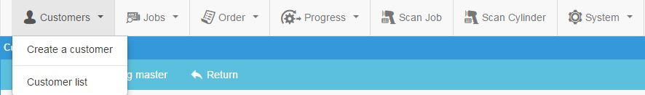

*b. Quản lý bảng giá theo khách hàng (Pricing Master)*

Mỗi khách hàng sẽ có 1 bảng giá riêng do APEM quy định, trong bảng giá này quy định giá sản xuất trục, giá dịch vụ, và các chi phí khác

Có thể mở trang bảng giá của khách hàng từ form nhập thông tin khách hàng hoặc từ danh sách khách hàng

*Cách 1:* Từ trang thông tin khách hàng. Nhấn vào nút Pricing master

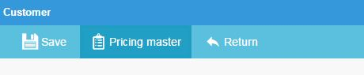

*Cách 2:* Từ danh sách khách hàng. Nhấn nút Pricing Master

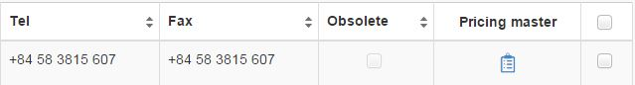

Các bảng dữ liệu cần quan tâm

- tblCustomer

- tblCustomerQuotation

- tblCustomerQuotationDetail

- tblCustomerQuotation_AdditionalService

- tblCustomerQuotation_OtherCharges

**2/ Quản lý đơn hàng (Job/Order) Menu -> Job -> Create a Job/Job list**

*a. Quản lý đơn hàng (Job/Order)*

Chức năng được dùng để quản lý thông tin đặt hàng của khách hàng

*i. Tab Detail:* Lưu thông tin tổng quát của đơn hàng

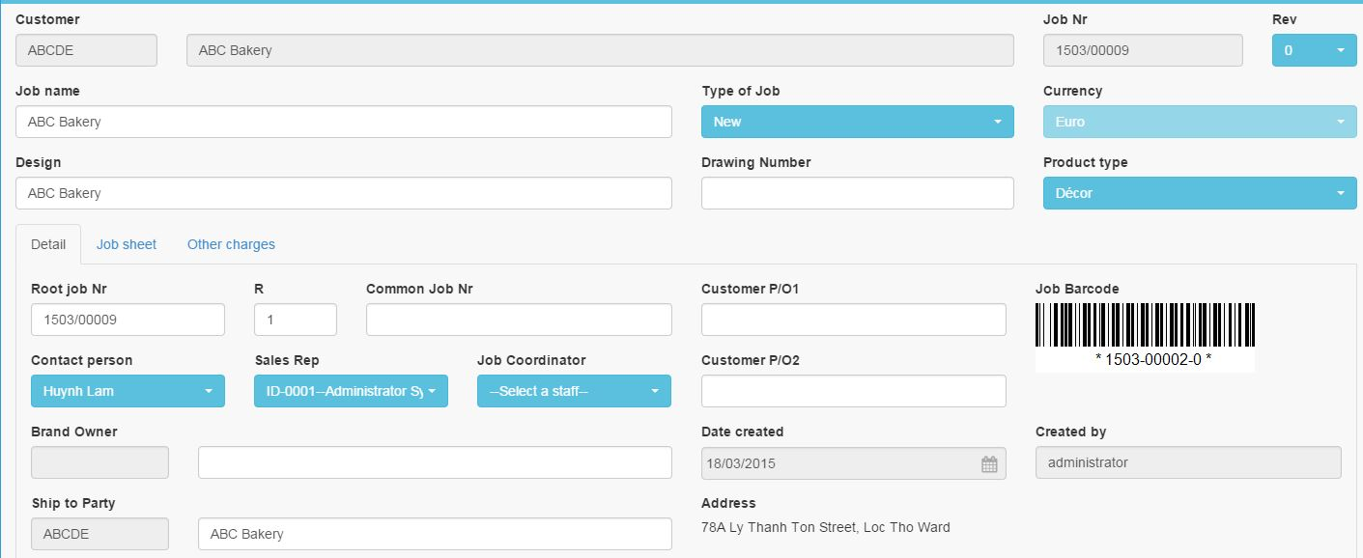

Các thông tin cần lưu ý:

* **Job Number**: Sinh tự động theo định dạng yyMM/xxxxx: yy: năm, MM: tháng, xxxxx là số thứ tự của đơn hàng
* **Rev number**: Phiên bản sửa đổi thứ bao nhiêu của đơn hàng (Xem thêm phần Tạo sửa đổi cho đơn hàng)
* **Type of job**: Có 4 loại Job

+ New: Đơn hàng mới

+ Redo: Khách hàng đặt lại một bộ trục trước đây nhưng bộ trục này đã hỏng và cần làm bộ mới -> Tạo một order mới giống order (Get copy)

+ Revision: Đơn hàng đang được xử lý nhưng phát sinh vấn đề nên cần điều chỉnh lại thông tin -> Tạo một bảng sửa đổi (Save revision)

+ Barrel Proof: Tạo mẫu in thử cho khách hàng

* **Currency**: Đơn hàng này được tính theo tiền tệ nào? Ví dụ: USD, Euro, RM, SGD…
* **Root Job Number**: Lưu mã số của đơn hàng được **get copy**
* **Root Job Revision:** Phiên bản sửa đổi của đơn hàng gốc
* **Job barcode:** Người dùng sẽ scan job khi job được đưa vào xử lý repro và scan lần thứ 2 sau khi quá trình Repro hoàn tất. Định dạng của chuỗi barcode là yyMM-xxxxx-R: trong đó yy,MM, xxxxx trùng JobNumber, R là Rev Number của Job
* **Brand Owner:** Thông tin chủ sở hữu thương hiệu, lấy theo thông tin khách hàng
* **Ship to party:** Thông tin địa điểm chuyển hàng đến, lấy theo thông tin khách hàng. Nếu khách hàng có thông tin quốc gia (Country) giống như Base Country string System Configuration thì khi lập phiếu xác nhận sẽ được áp thuế GST 6%, ngược lại thì đơn hàng đó không được áp thuế
* **Is Outsource:** Đôi khi APEM không sản xuất trục mà đặt hàng từ bên thứ 3, các đơn hàng này được đánh dấu Is Outsource
* **Status**: Trạng thái đơn hàng

+ Confirmed/Active: Đơn hàng mới

+ Approved: Đã xác nhận

+ On hold: Đã hoãn

+ Canceled: Đã hủy

+ Delivered/Invoiced: Đã chuyển hàng/Đã lập hóa đơn

* **Internal/External + Revision detail**: Lưu thông tin lý do tạo revision

*ii. Tab Job sheet:* Lưu các thông số repro, trục in…

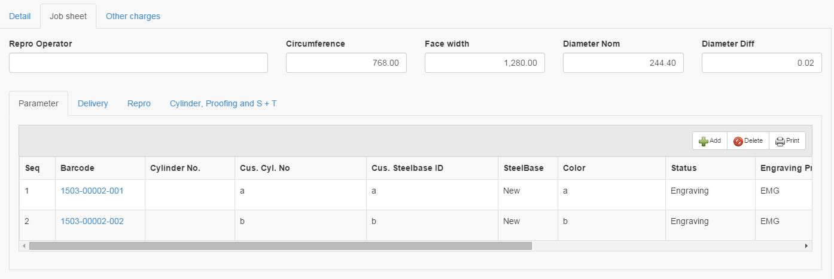

* **Circumference**: Chu vi trục
* **Facewidth**: Chiều dài trục
* **Diameter Nom**: Đường kính mặt bên của trục = Circumferenc/Pi(3.14…)
* **Diameter Diff**: Độ chênh lệch đường kính
* **Tab parameter**: Lưu các thông tin của trục in. Cần chú ý đến các thông tin:

+ Sequence: Số thứ tự của trục trong bộ trục

+ Cylinder barcode: Barcode của trục được dùng để tính công suất sản xuất của máy, mất bao lâu thời gian để sản xuất xong một trục in. Người dùng sẽ quét barcode của trục khi bắt đầu và kết thúc mỗi giai đoạn sản xuất trục

+ Cylinder Number: Lưu thông tin mã số nội bộ của trục và dùng để quản lý tồn kho. Tự động sinh khi làm phiếu đặt mua (PO)

+ Steelbase: New: Là cần đặt mua mới, Old là sử dụng trục cũ do khách hàng gửi

+ Color: Trục này dùng để in màu nào trên bao bì

+ Status: Tùy theo cấu hình trong chức năng danh mục Cylinder status (System -> References -> Cylinder Status) mà quy định trục có được áp giá (Invoice) hay giao hành không (Physical). Nếu thuộc tính Invoice trong danh mục Cylinder Status là false thì trục sẽ không được áp giá, nếu thuộc tinh Physical là false thì có trục này không cần sản xuất

+ Engraving Protocol: Quản lý phương thức khắc trục,

+ Pricing: Áp giá cho trục, thông tin này được lấy từ thông tin Pricing Master của khách hàng. Danh sách đơn giá sẽ được tải theo điều kiện Khách hàng (Customer), Tiền tệ (Currency) và Loại sản phẩm (ProductType). Nếu dropdown ở trạng thái disable thì có nghĩa thuộc tính Invoice của Status là false. Nếu không có giá trị trong dropdown để chọn thì có nghĩa chưa có chi tiết giá nào được cấu thành theo 3 điều kiện trên

+ Type: Khi một chi tiết giá được chọn, hệ thống tự động lấy thông tin ProductType và ProcessType để gán vào trường này

+ Diameter: Thông tin này được lấy theo thông tin Diameter Nom ở trên. Nếu một trục có thuộc tính Pivot = true thì thông số Diameter = Diameter Nom ở trên. Ngược lại thì thông số Diameter = Diameter Nop +/- Diameter Diff (Xem code trang Pages/Job.cs, hàm btnResetPivot_Click)

+ Dept: Khi một đơn hàng bị điều chỉnh, người dùng phải lưu lại thông tin trục nào cần điều chỉnh, và điều chỉnh là do phòng ban nào. Có 4 thông tin Dept được quy định gồm: S (Sale), R (Repro), P (Production), O (Others) và thông tin này do người dùng nhập vào

* Tab Delivery, Repro, Cylinder, Proofing and S + T: Lưu thông tin do người dùng nhập vào

*iii. Tab Other Charges:* Lưu thông tin các chi phí khác mà khách hàng phải thanh toán kèm đơn hàng như phí vận chuyển, phí đóng gói…

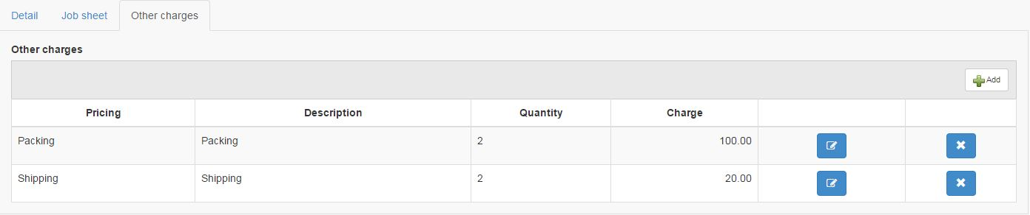

*b. Tạo sửa đổi cho đơn hàng (Save Revision):*

Khi một đơn hàng phát sinh lỗi như thông tin màu không chính xác, không giống mẫu do khách hàng cung cấp… thì cần phải tạo một đơn hàng mới từ đơn hàng lỗi với thông tin được điều chỉnh lại. Lúc này, Rev Number sẽ tăng lên, tương ứng với số thứ tự của bản sửa đổi.

Các bước để tạo bản sửa đổi

*Bước 1:* Trên thanh menu trong form Job, nhấn nút Save Revision



*Bước 2:* Nhấn Yes để xác nhận tạo bản sửa đổi khi dialog xác nhận hiện lên

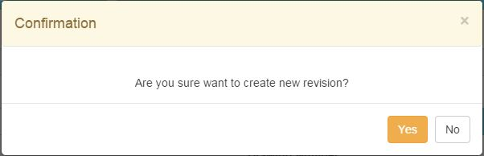

*Bước 3:* Lưu lý do tạo bảng sửa đổi ở dialog chi tiết sửa đổi

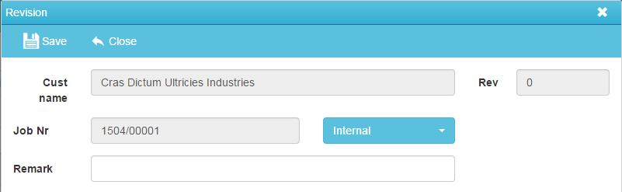

*c. Tạo bản sao chép (Get Copy):*

Sau một thời gian sử dụng, các trục có thể bị hư hỏng hoặc bị mòn. Lúc này khách hàng sẽ đặt APEM một bộ trục mới với mẫu y chan mẫu cũ. Thay vì phải lập đơn hàng mới với các thông số như cũ, người dùng chỉ cần tạo bản sao chép từ đơn hàng cũ, điều chỉnh lại một số thông tin để phù hợp với đơn hàng mới. Đơn hàng mới này sẽ lưu mã số + số thứ tự sửa đổi (Job Number + Rev Number) của đơn hàng gốc mà nó sao chép

Các bước thực hiện:

*Bước 1:* Trên thanh menu trong form Job, nhấn nút Get Copy



*Bước 2:* Nhấn Yes để xác nhận tạo bản sao chép khi dialog xác nhận hiện lên

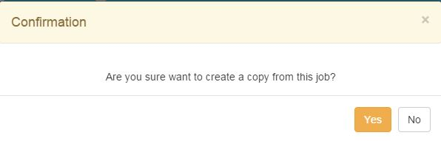

Các bảng dữ liệu cần quan tâm

* tblJob
* tblJobSheet
* tblCylinder
* tblOtherCharges

**3/ Quản lý đơn hàng dịch vụ (Service Job) Menu => Job => Service Job**

*Quản lý đơn hàng dịch vụ:*

Ngoài việc sản xuất trục in, APEM còn có dịch vụ khác như thiết kế đồ họa… Các dịch vụ này không được đưa vào đơn hàng sản xuất mà sẽ được đưa vào đơn hàng dịch vụ

Giá thành của Service Job và Other Charges được quy định trong pricing master của khách hàng

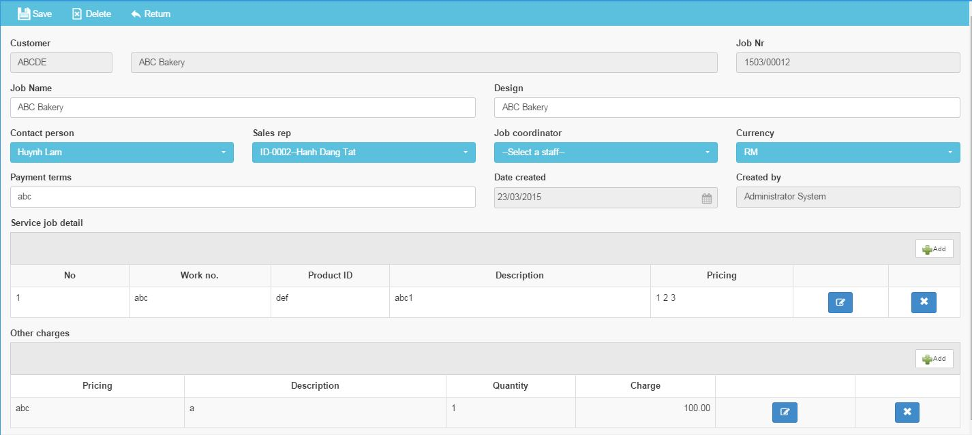

Các bảng dữ liệu cần quan tâm

- tblJob

- tblServiceJobDetail

**4/ Quản lý phiếu xác nhận đơn hàng (Order Confirmation/OC)**

*a.Quản lý phiếu xác nhận*

Sau khi thông tin bộ trục được xử lý xong, bộ phận Sale sẽ dựa vào thông tin trục và các chi phí phát sinh mà lập bảng giá cho khách hàng. Nếu khách hàng xác nhận làm thì sẽ chuyển qua giai đoạn sản xuất.

Phiếu xác nhận được dùng cho cả 2 loại đơn hàng là đơn hàng thường (Job/Order) và đơn hàng dịch vụ (Service Job)

Tỉ giá áp vào phiếu xác nhận là tỉ giá được lấy theo ngày tạo phiếu, không dựa trên ngày xác nhận (Order date)

Nếu địa chỉ Ship To Party của đơn hàng nằm trong Malaysia thì sẽ được áp thuế GST – 6%(Good Service Tax), ngược lại thì mức thuế được áp là 0%

Các bước lập phiếu xác nhận

*Bước 1:* Nhấn nút thêm trên menu trang danh sách phiếu xác nhận

*Bước 2:* Chọn khách hàng (Customer)

*Bước 3:* Chọn đơn hàng (Job Number)

*Bước 4:* Chọn bản sửa đổi của đơn hàng (Rev number). Sau khi chọn xong bản sửa đổi, các thông tin của Job sẽ được tải lên (Nếu là đơn hàng thường thì thông tin của Cylinder và Other Changes được tải lên, nếu đơn hàng dịch vụ thì thông tin Service Job Detail và Other Charges được tải lên)

*Bước 5:* Nhập các thông tin yêu cầu như thuế suất, ngày xác nhận, Customer PO1 + PO2, tỉ giá, ghi chú, hạn thanh toán, hạn giao hàng, chiết khấu… và nhấn lưu thông tin (Save)

Ghi chú: Các thông tin PO1, PO2, Payment Term, Delivery Term phải được load tự động từ thông tin đơn hàng

Các bảng dữ liệu cần quan tâm

- tblOrderConfirmation

- tblJobQuotation

- tblJobQuotationDetail

*b. Điều chỉnh giá (Prices Lookup)*

Đôi khi nhân viên bán hàng cần điều chỉnh giá trục. Các bước tiến hành điều chỉnh giá như sau:

*Bước 1:* Trong form lập phiếu xác nhận, nhấn nút Prices Lookup

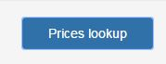

*Bước 2:* Nhập giá mới vào chi tiết giá muốn điều chỉnh

*Bước 3:* Nhấp nút Update để cập nhật giá mới

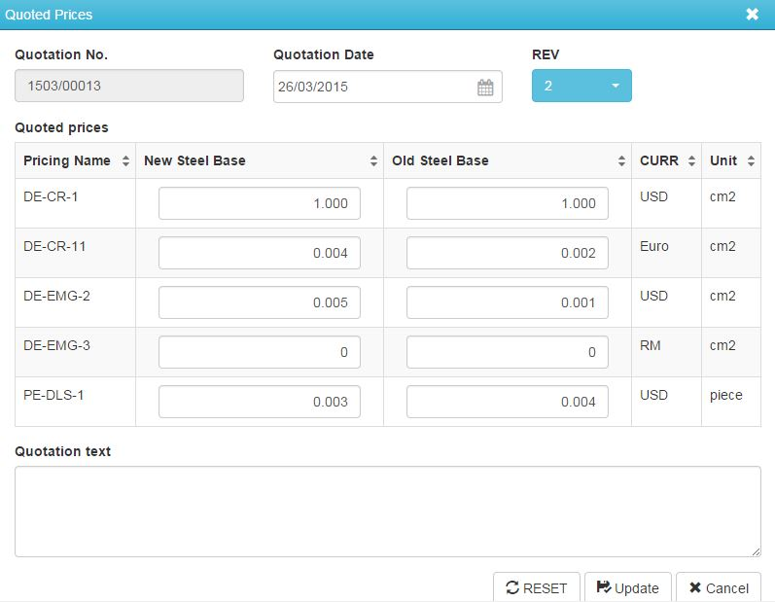

Mỗi khi người dùng cập nhật giá, hệ thống sẽ không lưu đè lên bảng giá cũ mà tạo ra một bảng giá mới cho đơn hàng, người dùng để có thể xem thông tin bảng giá cũ bằng cách chọn Rev number trong dialog điều chỉnh giá. Khi muốn áp giá theo rev nào, người dùng chỉ cần chọn rev và nhấn nút Reset, lúc này hệ thống sẽ lấy giá của rev tương ứng và cập nhật lại giá trục

**5/ Quản lý phương thức khắc trục (Engraving Protocol)**

Từ danh sách đơn hàng hoặc từ thông tin chi tiết của đơn hàng, nhấn nút Engraving để vào form khắc trục

*Từ form chi tiết*



*Từ danh sách đơn hàng*

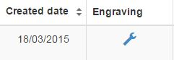

Nhân viên phòng Repro sẽ nhập các thông tin cần thiết về cách khắc trục vào form này

Trục được khắc theo phương thức EMG khi protocol của trục là EMG

Trục được khắc theo phương thức DLS khi protocol của trục là DLS

Trục được khắc theo phương thức Etching khi protocol của trục là Etching

Các bảng dữ liệu cần quan tâm:

- tblEngraving

- tblEngravingDetail

- tblEngravingTobaccco

- tblEngravingEtching

**6/ Lập lịch Repro (Progress Repro) Progress => Progress Repro**

Sau khi có xác nhận từ khách hàng, đơn hàng sẽ được đưa vào danh sách các đơn hàng cần làm Repro, tuy nhiên các thông tin như ngày repro, tình trạng repro vẫn để trống. Nhân viên phòng repro sẽ lên lịch làm repro cho job. Sau khi job được làm repro, tình trạng repro của job sẽ chuyển sang Approved. Chỉ có những job có status khác “Delivered/Invoiced” mới được hiển thị trong danh sách này

Các bước cập nhật ngày làm repro và tình trạng repro

*Bước 1*: Vào trang Progress Repro

*Bước 2*: Nhấn vào mã đơn hàng hoặc nút ở cột cuối cùng của lưới để mở dialog thông tin repro

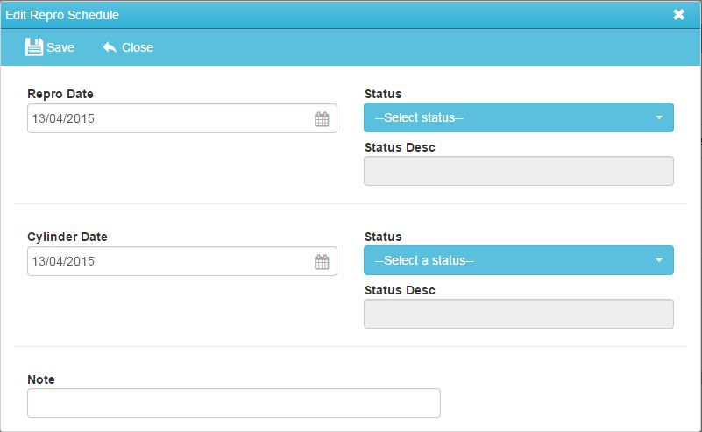

*Bước 3*: Nhập thông tin repro và nhấn lưu

Sau khi tình trạng repro chuyển sang Approved, job sẽ chuyển từ danh sách Progress Repro sang danh sách Progress Engraving

Các bảng dữ liệu cần quan tâm

- tblProgress

**6/ Lên lịch sản xuất và cập nhật tình trạng sản xuất**

Sau khi tình trạng repro của đơn hàng được chuyển sang Approved, đơn hàng sẽ chuyển sang danh sách Progress Engraving. Nhân viên phòng ban sản xuất sẽ lên lịch sản xuất cho trục và cập nhật ngày sản xuất, ngày giao hàng sau khi trục đã sản xuất xong. Các bước cập nhật dữ liệu sản xuất

*Bước 1:* Vào trang Progress Engraving

*Bước 2:* Nhấn vào mã đơn hàng hoặc nút nhất ở cột cuối cùng để mở dialog chi tiết Engraving

*Bước 3:* Nhập thông tin engraving date, delivery date để cập nhật ngày sản xuất và ngày giao hàng

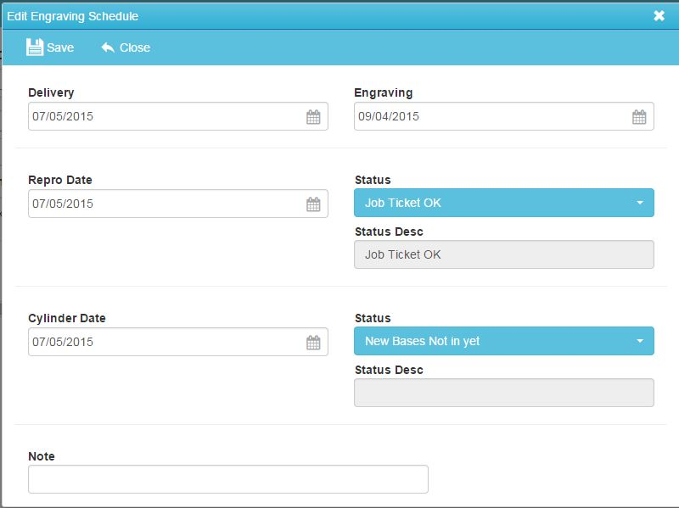

Nếu cập nhật tình trạng repro từ appoved/Job ticket OK sang Aw. Approved thì đơn hàng sẽ được chuyển về lại danh sách repro

Tiếp tục cập nhật…